|  |  |
| --- | --- |
| **Sở GD – ĐT HẢI DƯƠNG**  ĐỀ CHÍNH THỨC  (Đề thi gồm 06 trang) | **ĐỀ THI KHẢO SÁT CHẤT LƯỢNG – LẦN 1**  **Năm học 2023 - 2024**  **Bài thi môn: Sinh học 12**  *Thời gian làm bài: 50 phút không kể thời gian phát đề* |
| Họ và tên học sinh……….  Số báo danh…………. | **Mã đề:** |

1. Thành phần nào sau đây **không** tham gia trực tiếp vào quá trình dịch mã?

**A.** ADN. **B.** tARN. **C.** Ribôxôm. **D.** mARN.

1. Lúa mì hoang dại (*Aegilops squarrosa*) có bộ NST 2n = 14. Theo lí thuyết, thể ba của loài này có số NST trong tế bào sinh dưỡng là

**A.** 21. **B.** 8. **C.** 13. **D.** 15.

1. Ở tế bào nhân thực, quá trình tổng hợp mARN sơ khai thường diễn ra tại bào quan nào sau đây?

**A.** Lizôxôm. **B.** Nhân tế bào. **C.** Ribôxôm. **D.** Bộ máy Gôngi.

1. Trong cơ chế điều hòa hoạt động của opêron Lac ở vi khuẩn *E. coli*, prôtêin ức chế do gen nào sau đây mã hóa?

**A.** Gen cấu trúc Y. **B.** Gen điều hòa R. **C.** Gen cấu trúc A. **D.** Gen cấu trúc Z.

1. Ở tế bào nhân thực, quá trình nhân đôi ADN **không** diễn ra ở vị trí nào sau đây?

**A.** Không bào. **B.** Nhân tế bào. **C.** Ti thể. **D.** Lục lạp.

1. Loại quả nào sau đây thường không có hạt (do không có khả năng sinh ra giao tử bình thường)?

**A.** Cà chua tứ bội (4n). **B.** Dưa hấu tam bội (3n).

**C.** Kiwi lục bội (6n). **D.** Dâu tây thập bội (10n).

1. Một NST có trình tự các gen là ABCDE●FGHI bị đột biến thành NST có trình tự các gen là ABCED●FGHI. Dạng đột biến này làm thay đổi

**A.** số lượng của NST. **B.** cấu trúc của gen trên NST.

**C.** kích thước của NST. **D.** số lượng gen trên NST.

1. Ở người, bệnh hoặc hội chứng bệnh nào sau đây do đột biến nhiễm sắc thể gây nên?

**A.** Bệnh máu khó đông. **B.** Hội chứng Đao.

**C.** Bệnh phêninkêtô niệu. **D.** Bệnh bạch tạng.

1. Một loài thực có 4 cặp NST được kí hiệu là A, a; B, b; D, d và E, e. Thể một của loài này có bộ NST nào sau đây?

**A.** AaBbDdEe. **B.** AaBBbDdEe. **C.** AaBbDdEee. **D.** AaBbDde.

1. Theo lí thuyết, quá trình giảm phân của cơ thể có kiểu gen nào sau đây tạo ra giao tử aB chiếm tỉ lệ 25%?

**A.** AaBb. **B.** aaBb. **C.** aaBB. **D.** AaBB.

1. Hiện tượng một kiểu gen có thể thay đổi kiểu hình trước các điều kiện môi trường khác nhau được gọi là

**A.** đột biến NST. **B.** đột biến gen. **C.** thường biến. **D.** biến dị tổ hợp.

1. Ở châu chấu, con đực bình thường mang cặp nhiễm sắc thể giới tính là

**A.** XX. **B.** YY. **C.** XO. **D.** XY.

1. Ở ruồi giấm, xét 2 cặp gen trên cùng 1 cặp NST thường; alen A quy định thân xám trội hoàn toàn so với alen a quy định thân đen; alen B quy định cánh dài trội hoàn toàn so với alen b quy định cánh cụt. Theo lí thuyết, ruồi thân xám, cánh cụt thuần chủng có kiểu gen nào sau đây?

**A.** . **B.** . **C.** . **D.** .

1. Ở một loài thực vật, biết alen D quy định hoa đỏ trội hoàn toàn so với alen d quy định hoa trắng. Theo lí thuyết, phép lai giữa các cây có kiểu gen nào sau đây tạo ra đời con có 2 loại kiểu hình?

**A.** Dd × DD. **B.** DD × dd. **C.** dd × dd. **D.** Dd × Dd.

1. Trong trường hợp không có hoán vị gen và đột biến xảy ra, cơ thể mang kiểu gen  có thể tạo ra tối đa bao nhiêu loại giao tử?

**A.** 2. **B.** 1. **C.** 3. **D.** 4.

1. Ở người, tính trạng do gen nằm trên vùng không tương đồng của NST X quy định có sự di truyền theo quy luật nào sau đây?

**A.** Di truyền thẳng. **B.** Di truyền chéo.

**C.** Di truyền ngoài nhân. **D.** Tương tác gen.

1. Một đoạn ADN ở khoảng giữa 1 đơn vị nhân đôi như hình vẽ (O là điểm khởi đầu sao chép; I, II, II, IV chỉ các đoạn mạch đơn của ADN). Đoạn nào được sử dụng làm khuôn để tổng hợp mạch mới một cách liên tục?

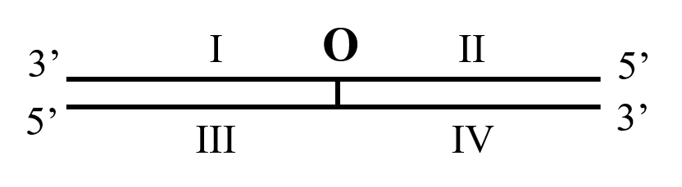

**A.** Mạch II và IV. **B.** Mạch II và III. **C.** Mạch I và III. **D.** Mạch I và IV.

1. Phát biểu nào sau đây là **sai** khi nói về đột biến gen?

**A.** Đột biến gen cung cấp nguyên liệu cho quá trình tiến hóa của sinh vật.

**B.** Đột biến gen có thể xảy ra ở cả tế bào sinh dưỡng và tế bào sinh dục.

**C.** Đột biến gen có thể có lợi hoặc có hại đối với thể đột biến.

**D.** Tất cả các gen đột biến đều được di truyền cho các thế hệ sau.

1. Ở sinh vật nhân thực, nguyên tắc bổ sung giữa G với X, A với U và ngược lại được thể hiện trong bao nhiêu cấu trúc phân tử và quá trình sau đây?

I. ADN mạch kép. II. Quá trình phiên mã.

III. Quá trình dịch mã. IV. mARN. V. tARN.

**A.** 1. **B.** 3. **C.** 2. **D.** 4.

1. Nhà khoa học Karpechenco đã lai cải củ (*Raphanus*) có 2n = 18R với cải bắp (*Brassica*) có 2n = 18B thu được con lai F1​. Phát biểu nào sau đây là **không** đúng về con lai F1​ này?

**A.** Con lai F1 có tổng 18NST.

**B.** Con lai F1​ hữu thụ do có bộ NST tương đồng.

**C.** Con lai F1​ mang vật chất di truyền của cả hai loài.

**D.** Thể song nhị bội được tạo ra từ con lai F1​ có bộ NST là 18R+18B.

1. Một đoạn mạch gốc của gen có trình tự là 3' TAX GGG AAA TTT AAX AXT 5' mã hóa chuỗi pôlipeptit có 5 axit amin. Các nuclêôtit được đánh số từ 1 đến 18 theo chiều từ trái sang phải. Đột biến xảy ra trong đoạn gen này, làm cho chuỗi pôlipeptit chỉ còn 4 axit amin. Đột biến đó là

**A.** thay thế một cặp A-T bằng T-A ở vị trí thứ 14.

**B.** thay thế một cặp A-T bằng X-G ở vị trí thứ 14.

**C.** mất một cặp X-G ở vị trí thứ 15.

**D.** thêm một cặp A-T ở sau vị trí thứ 15.

1. Trong cơ chế hoạt động của opêron Lac ở *E.coli,* khi môi trường có lactôzơ, một chủng vi khuẩn *E.coli* bị đột biến không tổng hợp được các enzim phân giải lactôzơ. Đâu **khôn**g phải là nguyên nhân làm xuất hiện chủng vi khuẩn *E.coli* đột biến này?

**A.** Đột biến ở gen cấu trúc Z làm cho prôtêin do gen này tổng hợp bị mất chức năng.

**B.** Đột biến ở gen cấu trúc Y làm cho prôtêin do gen này tổng hợp bị mất chức năng.

**C.** Đột biến ở gen cấu trúc A làm cho prôtêin do gen này tổng hợp bị mất chức năng.

**D.** Đột biến ở gen điều hoà R làm cho gen này bị mất khả năng phiên mã.

1. Cho biết hình ảnh dưới đây mô tả một quá trình diễn ra trong nhân tế bào nhân thực. Phát biểu nào sau đây **sai** về quá trình này?

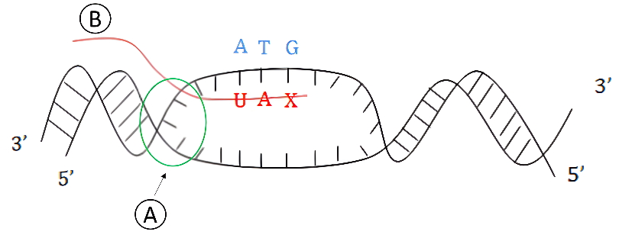

**A.** Quá trình này diễn ra theo quy tắc bổ sung.

**B.** Enzim (A) trong hình vẽ là phân tử ARN pôlimeraza.

**C.** Phân tử (B) trong hình vẽ là phân tử ADN.

**D.** Chiều của phân tử (B) là 5’ → 3’ (tính từ trái sang phải).

1. Ở ruồi giấm, gen quy định màu mắt nằm ở vùng không tương đồng trên nhiễm sắc thể giới tính X; alen A quy định mắt đỏ trội hoàn toàn so với alen a quy định mắt trắng. Theo lí thuyết, phép lai nào sau đây cho đời con có tất cả các ruồi đực đều mắt đỏ?

**A.**  **B.** 

**C.** . **D.** .

1. Thí nghiệm lai hai thứ lúa mì thuần chủng có hạt màu đỏ đậm và hạt trắng (P) thu được F1. Cho F1 tự thụ phấn tạo ra F2 có tỉ lệ kiểu hình là 15 hạt đỏ: 1 hạt trắng (các hạt đỏ có màu sắc từ đỏ đậm đến đỏ nhạt). Biết rằng các gen quy định tính trạng này nằm trên nhiễm sắc thể thường. Theo lí thuyết, tính trạng màu sắc hạt được chi phối bởi quy luật di truyền

**A.** tương tác cộng gộp. **B.** tương tác bổ sung.

**C.** hoán vị gen. **D.** tác động đa hiệu của gen.

1. Trong thực tiễn, người ta dựa vào tính trạng liên kết với giới tính để

**A.** phân biệt sớm giới tính để điều chỉnh tỉ lệ đực/cái theo mục tiêu sản xuất.

**B.** phát hiện được ảnh hưởng của môi trường ngoài lên sự biểu hiện của gen.

**C.** xác định chính xác được vị trí giữa các gen trên NST để lập bản đồ gen.

**D.** dự đoán đúng tần số hoán vị gen và tần số tổ đột biến gen trong các phép lai.

1. Màu sắc hoa loa kèn do gen nằm trong tế bào chất quy định. Lấy hạt phấn của cây hoa xanh thụ phấn cho cây hoa vàng được F1. Cho F1 tự thụ phấn, tỉ lệ kiểu hình ở đời F2 là

**A.** 75% cây hoa màu vàng: 25% cây hoa màu xanh.

**B.** 100% cây hoa màu xanh.

**C.** 25% cây hoa màu vàng: 75% cây hoa màu xanh.

**D.** 100% cây hoa màu vàng.

1. Ở một loài cá chép, kiểu gen Aa quy định cá không vảy, kiểu gen aa quy định cá có vảy, kiểu gen AA làm trứng không nở. Có bao nhiêu phép lai sau đây cho đời con có tỉ lệ kiểu hình là: 2 cá chép không vảy: 1 cá chép có vảy?

I. Aa × Aa. II. Aa × aa. III. aa × aa.

**A.** 0. **B.** 2. **C.** 1. **D.** 3.

1. Giả sử alen B ở vi khuẩn *E. coli* bị đột biến điểm thành alen b. Theo lí thuyết, có bao nhiêu phát biểu sau đây đúng?

I. Alen B và alen b khác nhau tối đa một cặp nuclêôtit.

II. Nếu đột biến thêm cặp nuclêôtit thì alen B và alen b có chiều dài bằng nhau.

III. Nếu alen b nhiều hơn alen B là 1 liên kết hiđrô thì đây có thể đột biến thay thế 1 cặp A-T thành 1 cặp G - X.

IV. Chuỗi pôlipeptit do alen b và chuỗi pôlipeptit do alen B quy định có thể có trình tự axit amin giống nhau.

**A.** 3. **B.** 2. **C.** 1. **D.** 4.

1. Nhiều hợp chất có cấu trúc hóa học tương tự với 4 loại nuclêôtit (A, T, G, X) và có thể thay thế tương ứng mỗi loại nuclêôtit này khi tổng hợp ADN trong ống nghiệm. Một thí nghiệm cho thấy ảnh hưởng của 4 hợp chất (kí hiệu tương ứng là M, N, P và Q) đến sự tổng hợp ADN được xúc tác bởi enzim ADN pôlimeraza. Bảng dưới đây mô tả tỉ lệ phần trăm của 4 hợp chất đã thay thế vào vị trí của 4 loại nuclêôtit trong quá trình nhân đôi ADN ở ống nghiệm:

|  |  |  |  |  |
| --- | --- | --- | --- | --- |
| **Các chất** | **Tỉ lệ phần trăm các hợp chất đã thay thế vào vị trí các nuclêôtit (%)** | | | |
| **A** | **T** | **G** | **X** |
| **M** | 0 | 0 | 0 | 25 |
| **N** | 12 | 0 | 0 | 0 |
| **P** | 0 | 0 | 96 | 0 |
| **Q** | 100 | 0 | 0 | 0 |

Có bao nhiêu nhận định sau đây đúng khi nói về các chất M, N, P, Q?

I. P là chất có cấu trúc hóa học tương tự Guanin (G).

II. N có cấu trúc hóa học giống Ađênin (A) hơn Q.

III. Trong 4 chất, chỉ có M là thay thế được Xitôzin (X).

IV. Cả 4 chất M, N, P, Q đều có thể thay thế Timin (T).

**A.** 3. **B.** 2. **C.** 1. **D.** 4.

1. Một loài thực vật có bộ NST 2n=24. Giả sử có một thể đột biến của loài này bị đột biến mất đoạn nhỏ không chứa tâm động ở 1 NST thuộc cặp số 4 và bị đột biến thêm một đoạn nhỏ ở 1 NST thuộc cặp số 6. Cho biết không phát sinh đột biến mới, thể đột biến này giảm phân bình thường và không xảy ra trao đổi chéo. Theo lí thuyết, phát biểu nào **sai** khi nói về thể đột biến này?

**A.** Giao tử được tạo ra từ thể đột biến này có 12 NST.

**B.** Các gen còn lại trên NST số 4 và số 6 vẫn có khả năng nhân đôi bình thường.

**C.** Trong tổng số giao tử được tạo ra có 50% số giao tử mang NST số 4 đột biến.

**D.** Trong tổng số giao tử được tạo ra có 50% số giao tử không mang NST đột biến.

1. Mô hình sau đây mô tả một cấu trúc pôlixôm trong tế bào:

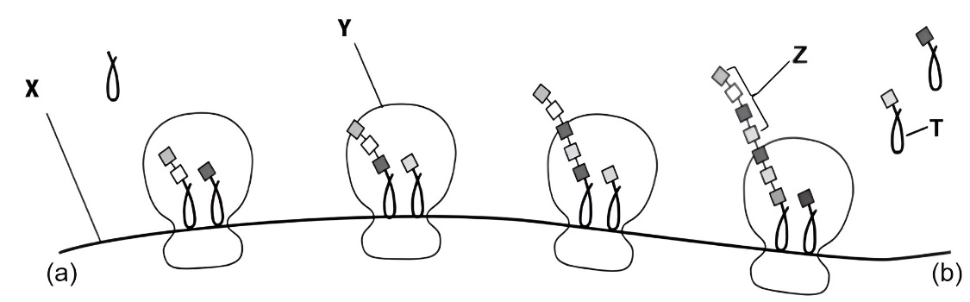

Có bao nhiêu phát biểu sau đây **sai** khi nói về các thành phần X, Y, Z, T của mô hình này?

I. Trong phân tử X, (a) là đầu 5’, (b) là đầu 3’.

II. Cấu trúc Y di chuyển theo chiều từ (b) → (a) (từ phải sang trái).

III. Cấu trúc Y đóng vai trò như một khung đỡ cho cấu trúc X và phức hợp T.

IV. Cấu trúc Z là chuỗi pôlipeptit cấu tạo từ các axit amin liên kết với nhau bằng liên kết peptit.

V. Trong phức hợp T có một đầu mang axit amin, một đầu chứa bộ ba đối mã đặc hiệu (gọi là anticôđon) khớp bổ sung với côđon trong cấu trúc X.

**A.** 3. **B.** 2. **C.** 4. **D.** 1.

1. Nhiệt độ để phá vỡ các liên kết hiđrô và làm tách hai mạch của phân tử ADN mạch kép được gọi là nhiệt độ nóng chảy. Khi xét các đoạn phân tử ADN này có cùng chiều dài, người ta thu được kết quả thể hiện nhiệt độ nóng chảy của ADN trong nhân tế bào ở 5 sinh vật khác nhau:

|  |  |  |  |  |  |
| --- | --- | --- | --- | --- | --- |
| **Loài** | **1** | **2** | **3** | **4** | **5** |
| Nhiệt độ nóng chảy của các ADN | 270C | 690C | 460C | 800C | 350C |

Có bao nhiêu nhận định sau đây đúng khi nói về các đoạn phân tử ADN đang xét ở các loài này?

I. Cả 5 phân tử ADN này đều có tỉ lệ .

II. Số liên kết hiđrô trong phân tử ADN của loài (1) ít hơn loài (2).

III. Trong mỗi phân tử ADN này, nhiệt độ nóng chảy phụ thuộc vào tỉ lệ .

IV. Trong 5 phân tử ADN này, tỉ lệ  theo thứ tự giảm dần là: loài (4) > loài (2) > loài (3) > loài (5) > loài (1).

**A.** 1. **B.** 3. **C.** 2. **D.** 4.

1. Hình dưới biểu diễn cấu trúc của một đoạn phân tử mARN và trình tự các axit amin trong chuỗi pôlipeptit tương ứng:

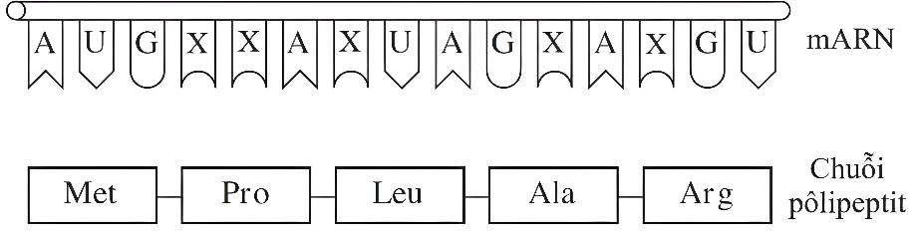

Biết rằng côđon 5'XAG3' mã hóa axit amin Glutamin (Gln) và côđon 5'XAX3' mã hóa axit amin Histidine (His). Có bao nhiêu phát biểu sau đây **sai**?

I. Trong quá trình dịch mã chuỗi pôlipeptit có 4 lượt tARN tham gia vận chuyển các axit amin.

II. Trình tự các nuclêôtit của đoạn mạch mã gốc trên ADN mã hóa cho đoạn mARN này là 5’TAXGGTGATXGTGXA3'.

III. Giả sử có 10 ribôxôm trượt qua 1 lần trên đoạn phân tử mARN này thì cần môi trường cung cấp tổng số 50 axit amin.

IV. Ngay sau khi dịch mã axit amin đầu tiên, một chất hóa học được thêm vào có tác dụng xóa bỏ hết các nuclêôtit uraxin có trên đoạn mARN, trình tự axit amin trong chuỗi pôlipeptit mới thu được là Met - Pro - Gln - His.

**A.** 3. **B.** 2. **C.** 4. **D.** 1.

1. 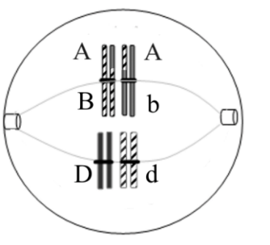Hình bên mô tả tế bào X ở cơ thể lưỡng bội đang trong một giai đoạn của quá trình giảm phân, có chứa các gen A, B, b, D, d nằm trên các nhiễm sắc thể. Biết rằng không xảy ra đột biến. Theo lí thuyết, nhận định nào sau đây **sai** khi nói về tế bào X?

**A.** Trong tế bào X chắc chắn đã xảy ra hoán vị gen.

**B.** Tế bào X đang có bộ NST ở dạng đơn bội kép.

**C.** Tế bào X có thể tạo ra giao tử chứa Abd với tỉ lệ 50%.

**D.** Trước khi nhân đôi NST, tế bào X có kiểu gen .

1. Ở một loài thú, xét 2 cặp gen A, a và B, b. Mỗi gen quy định một tính trạng, alen trội là trội hoàn toàn. Phép lai (P): ♀ XAbXaB × ♂ XAbY thu được F1 có kiểu hình mang 2 tính trạng lặn là 10%. Biết rằng trong quá trình giảm phân không xảy ra đột biến. Theo lí thuyết, phát biểu nào sau đây **sai**?

**A.** F1 có tối đa 8 loại kiểu gen.

**B.** Ở (P) đã xảy ra hoán vị gen ở giới cái với tần số 20%.

**C.** Trong số các cá thể cái F1, số cá thể thuần chủng chiếm 30%.

**D.** Con cái (P) giảm phân cho giao tử XAB chiếm 20%.

1. Ở một loài động vật lưỡng bội, tính trạng màu mắt được quy định bởi một gen nằm trên NST thường và có 4 alen, các alen trội là trội hoàn toàn. Người ta tiến hành các phép lai sau:

|  |  |  |  |  |  |
| --- | --- | --- | --- | --- | --- |
| **Phép lai** | **Kiểu hình P** | **Tỷ lệ kiểu hình ở F1 (%)** | | | |
| **Mắt đỏ** | **Mắt vàng** | **Mắt nâu** | **Mắt trắng** |
| **1** | Mắt đỏ  Mắt nâu | 25 | 25 | 50 | 0 |
| **2** | Mắt vàng  Mắt vàng | 0 | 75 | 0 | 25 |

Biết rằng không xảy ra đột biến. Cho cá thể mắt đỏ ở (P) của phép lai 1 giao phối với cá thể mắt vàng ở (P) của phép lai 2. Theo lí thuyết, kiểu hình của đời con có thể là bao nhiêu?

**A.** 25% cá thể mắt đỏ: 25% cá thể mắt vàng: 25% cá thể mắt nâu: 25% cá thể mắt trắng.

**B.** 75% cá thể mắt đỏ: 25% cá thể mắt vàng.

**C.** 50% cá thể mắt đỏ: 50% cá thể mắt vàng.

**D.** 100% cá thể mắt đỏ.

1. Nuôi cấy hạt phấn của một cây có kiểu gen AaBbDDee để tạo nên các mô đơn bội. Sau đó xử lí các mô đơn bội này bằng cônsixin để gây lưỡng bội hóa, thu được 100 cây lưỡng bội. Cho biết không xảy ra đột biến gen và đột biến cấu trúc NST. Theo lý thuyết, khi nói về 100 cây này, phát biểu nào sau đây **sai**?

**A.** Mỗi cây giảm phân bình thường chỉ cho 1 loại giao tử.

**B.** Trong các cây này, có cây mang kiểu gen aabbddee.

**C.** Các cây này có kiểu gen đồng hợp tử về cả 4 cặp gen trên.

**D.** Các cây này có tối đa 4 loại kiểu gen.

1. Ở một loài hoa, xét ba cặp gen phân li độc lập, các gen này quy định các enzim khác nhau cùng tham gia vào một chuỗi phản ứng hóa sinh để tạo nên sắc tố ở cánh hoa theo sơ đồ sau:

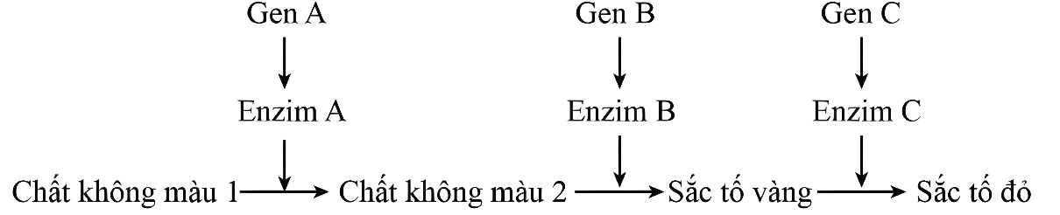

Các alen lặn đột biến a, b, c đều không tạo ra được các enzim A, B và C tương ứng. Khi các sắc tố không được hình thành thì hoa có màu trắng. Biết rằng không xảy ra đột biến. Cho cây hoa đỏ đồng hợp tử về cả ba cặp gen giao phấn với cây hoa trắng đồng hợp tử về ba cặp gen lặn, thu được F1. Cho các cây F1 giao phấn với nhau, thu được F2. Nếu cho tất cả các cây hoa đỏ ở F2 giao phấn ngẫu nhiên với nhau, tỉ lệ cây hoa trắng thu được ở đời con là

**A.** 12,25%. **B.** 43,75%. **C.** 20,99%. **D.** 29,77%.

1. Ở một loài chim, xét 3 cặp gen, mỗi gen quy định một tính trạng, mỗi gen đều có 2 alen, alen trội là trội hoàn toàn. Phép lai (P) giữa 2 cơ thể thuần chủng tương phản tạo ra toàn bộ F1 đều mang kiểu hình trội về cả 3 tính trạng. Cho các cá thể F1 giao phối với nhau, thu được F2 gồm 28 loại kiểu gen, nhưng không xuất hiện loại kiểu hình lặn về cả 3 tính trạng. Biết một trong ba cặp gen trên nằm trên vùng không tương đồng của NST X và không có đột biến xảy ra. Theo lí thuyết, có bao nhiêu phát biểu sau đây đúng về thế hệ F2?

I. Kiểu gen có 1 alen trội chỉ có ở giới cái.

II. Kiểu hình trội về cả 3 tính trạng có thể chiếm tỉ lệ 9/16.

III. Ba cặp gen này di truyền phân li độc lập.

IV. Các cơ thể mang 2 alen trội luôn có 5 loại kiểu gen.

**A.** 1. **B.** 2. **C.** 3. **D.** 4.

---Hết---

**BẢNG ĐÁP ÁN**

|  |  |  |  |  |  |  |  |  |  |
| --- | --- | --- | --- | --- | --- | --- | --- | --- | --- |
| 1.A | 2.D | 3.B | 4.B | 5.A | 6.B | 7.B | 8.B | 9.D | 10.A |
| 11.C | 12.C | 13.B | 14.D | 15.A | 16.B | 17.B | 18.D | 19.C | 20.B |
| 21.A | 22.D | 23.C | 24.A | 25.A | 26.A | 27.D | 28.C | 29.A | 30.B |
| 31.D | 32.D | 33.D | 34.B | 35.B | 36.B | 37.C | 38.B | 39.C | 40.A |

**HƯỚNG DẪN GIẢI**

1. Phát biểu đúng: I, III, IV

II sai vì nếu đột biến thêm cặp nuclêôtit thì alen B và alen b có chiều dài không bằng nhau.

**Chọn A**

1. Nhìn vào bảng có thể thấy:

P thay thế được 96% số nuclêôtit loại G => I đúng.

N thay thế được 24% số nuclêôtit loại A

Q thay thế được 100% số nuclêôtit loại A => Q có cấu trúc giống A hơn N => II sai.

M thay thế được 25% số nuclêôtit loại X => III đúng.

Không có chất nào trong 4 chất thay thế được T => IV sai.

**Chọn B**

1. Mỗi 1 cặp NST có đột biến giảm phân tạo ra tỉ lệ:  giao tử bình thường:  giao tử đột biến.

- Đây là đột biến cấu trúc NST không thay đổi số lượng NST. => Giao tử được tạo ra từ thể đột biến này có 12 NST.

- Sau khi bị ĐB mất đoạn và thêm đoạn, các gen còn lại trên NST vẫn tham gia nhân đôi bình thường với số lần nhân đôi như nhau khi thể đột biến nguyên phân hay giảm phân.

- Tỉ lệ giao tử mang NST số 4 đột biến là = 50%.

- Tỉ lệ giao tử bình thường không mang NST đột biến = ×  = 0,25 = 25%.

**Chọn D**

1. X: mARN

Y: ribôxôm

Z: chuỗi pôlipeptit

T: phức hợp aa-tARN.

(a) → (b) là 5’ → 3’. I đúng

Y di chuyển theo chiều từ trái sang phải (5’ → 3’). II sai

Y là ribôxôm đóng vai trò như một khung đỡ cho cấu trúc X và phức hợp T. III đúng

Z: chuỗi pôlipeptit được cấu tạo từ các axit amin liên kết với nhau bằng liên kết peptit. IV đúng

T: phức hợp aa-tARN có đầu mang axit amin, một đầu chứa bộ ba đối mã anticôđon. V đúng.

**Chọn D**

1. - Nhiệt độ nóng chảy của phân tử ADN phụ thuộc chính vào số liên kết hiđrô có trong phân tử ADN.

Nếu các phân tử ADN có cùng chiều dài thì phân tử ADN nào có nhiều cặp G≡X hơn (số liên kết hiđrô nhiều hơn) sẽ có nhiệt độ nóng chảy cao hơn.

- Trong mỗi phân tử ADN: A=T, G=X => . I đúng.

- Vì nhiệt độ nóng chảy của loài (1) < loài (2) => (1) có ít số liên kết hiđrô ít hơn (2) => II đúng.

- Tỉ lệ A/G càng nhỏ => số lượng G≡X càng nhiều, nhiệt độ nóng chảy càng cao và ngược lại. III đúng.

- Tỉ lệ =  càng cao thì số lượng cặp G≡X càng nhiều, nhiệt độ nóng chảy càng cao. Hay nói cách khác tỉ lệ  tỉ lệ thuận với nhiệt độ nóng chảy.

Mà nhiệt độ nóng chảy chảy theo thứ tự giảm dần là: loài (4) > loài (2) > loài (3) > loài (5) > loài (1). => IV đúng.

**Chọn D**

1. I sai. Trong quá trình dịch mã chuỗi pôlipeptit có 5 lượt tARN tham gia vận chuyển các axit amin.

II sai.

mARN: 5’AUGXXAXUAGXAXGU 3’

Chuỗi pôlipeptit: Met - Pro - Leu - Ala - Arg

ADN: 3'TAXGGTGATXGTGXA5'

III đúng. Cần 10 × 5 = 50 aa.

IV đúng. Trình tự nuclêôtit sau khi bổ sung chất hóa học là: 5′-AUG XXA XAG XAX G-3' → Met - Pro - Gln - His.

**Chọn B**

1. - Ở tế bào X xảy ra hoán vị gen A.

- X có thể tạo giao tử 50% Abd : 50 % ABD = 50% hoặc 50%AbD: 50% Abd.

- Ban đầu X có kiểu gen 

Nhận định còn lại sau vì tế bào X này đang có bộ NST ở dạng lưỡng bội kép.

**Chọn B**

1. - P: ♀ XAbXaB × ♂ XAbY cho: (aabb) = 0,1 → XabY = 0,1= 0,2Xab × 0,5Y.

Điều này chứng tỏ con cái (P) xảy ra hoán vị gen với f = 40%.

- Con cái P cho 4 loại giao tử và con đực P cho 2 loại giao tử nên đời con có tối đa 8 loại kiểu gen lưỡng bội.

- Con cái (P) cho giao tử XAb = XaB= 0,3 và XAB = Xab = 0, 2 khi kết hợp với giao tử XAb của đực (P) thu được cá thể cái thuần thủng XAb XAb = 0,3.

**Chọn B**

1. PL1: Đỏ × nâu → 1 đỏ: 2 nâu: 1 vàng → đỏ, nâu> vàng

Nâu > đỏ do tỉ lệ kiểu hình nâu > đỏ

PL2: Vàng × vàng → 3 vàng: 1 trắng → vàng > trắng

→ thứ tự trội lặn: nâu > đỏ > vàng > trắng.

Quy ước: A1 > A2 > A3 > A4 .

PL1: A2A3 × A1A3/4 (Nâu) → 1A1A2 :1A2A3/4 :1A1A3 :1A3A3/4 → 1 đỏ: 1 vàng: 2 nâu.

PL2: A3A4 × A3A4 (vàng) → 1A3A3 :2A3A4 :1A4A4 → 3 vàng:1 nâu

Cho cá thể mắt đỏ ở (P) của phép lai 1 (A2A3 hoặcA2A4) giao phối với cá thể mắt vàng (A3A3 hoặcA3A4) ở (P) của phép lai 2:

Giả sử lấy A2A3 (đỏ) × A3A3 (vàng) → 1A2A3 : 1A3A3 → KH: 50% mắt đỏ: 50% mắt vàng

**Chọn C**

1. Phát biểu: “Trong các cây này, có cây mang kiểu gen aabbddee” là sai vì không thể tạo ra cá thể có kiểu gen mang cặp dd từ cơ thể mẹ có kiểu gen DD

Các phát biểu còn lại đúng vì:

- Sau khi lưỡng bội hóa thì các cây này đều có kiểu gen đồng hợp về tất cả các cặp gen (các dòng thuần chủng) và giảm phân chỉ cho 1 loại giao tử.

- AaBbDDee cho tối đa số loại dòng thuần: 2×2×1×1=4 dòng thuần (4 kiểu gen).

**Chọn B**

1. Quy ước gen: A_B_C_: Đỏ; A_B_cc: Vàng; Các kiểu gen còn lại quy định hoa trắng.

P: AABBCC × aabbcc

F1: AaBbCc

F1 × F1: AaBbCc × AaBbCc

F2 hoa đỏ giao phấn ngẫu nhiên:

(1AA:2Aa)(1BB:2Bb)(1CC: 2Cc) × (1AA:2Aa)(1BB:2Bb)(1CC:2Cc)

→ F3: (8/9A_: 1/9aa) (8/9B_: 1/9bb) (8/9C_: 1/9cc)

Vậy:

+ Đỏ F3 = 8/9. 8/9 . 8/9 = 512/729.

+ Vàng F3 = 8/9. 8/9. 1/9 = 64/729.

+ Trắng F3 = 1 - 512/729 - 64/729 = 17/81 = 20,99%.

**Chọn C**

1. P thuần chủng tương phản → F1 dị hợp về 3 cặp gen.

Do F2 gồm 28 loại kiểu gen (không xuất hiện kiểu gen lặn về cả 3 tính trạng) = 7  4

→ Nên có 2 gen nằm trên 1 NST thường, hoán vị 1 bên; 1 gen còn lại nằm trên NST giới tính.

Quy ước: 2 cặp gen (A; a) và (B; b) nằm trên NST thường; cặp (D; d) nằm trên NST giới tính.

→ F1 có kiểu gen: Ab/aB XDXd và Ab/aB XDY (hoán vị chỉ xảy ra ở một trong hai giới)

Kiểu gen của P: Ab/Ab XDXD  aB/aB XdY hoặc aB/aB XDXD  Ab/Ab XdY

F1  F1: Ab/aB XDXd  Ab/aB XDY

Xét các nhận định về F2:

I đúng, kiểu gen có 1 alen trội chỉ có ở giới cái (vì bên không hoán vị ở F1 có kiểu gen dị hợp chéo  luôn cho giao tử chứa 1 alen trội nên cặp NST giới tính phải có kiểu gen đồng hợp lặn → chỉ thỏa mãn với XdY, mà đây là chim nên XY là con cái).

II sai, aabb = 0 → A-B- = 0,5 → A-B-D- = 0,50,75 = 3/8.

III sai, 2 cặp gen cùng nằm trên 1 NST, 1 cặp còn lại nằm trên NST giới tính.

IV sai, cơ thể mang 2 alen trội có 7 kiểu gen:

+ (Ab/aB + Ab/Ab + aB/aB) XdY → 3 kiểu gen.

+ (Ab/ab + aB/ab) (XDXd + XDY) → 4 kiểu gen.

**Chọn A**